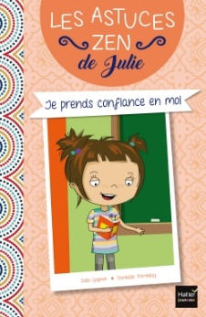**Les astuces Zen de Julie : je prends confiance en moi**

**Julia Gagnon et Danielle Tremblay**

Hatier jeunesse

9782218981319

32 pages

3,95 euros

Date de parution : 22 août 2017

*08 août 2017*

Résolument tendance, c’est une nouvelle et jolie petite collection qui paraît **aux Editions Hatier**. Destinée aux enfants (plutôt filles) à partir de sept ans, elle va leur permettre de trouver des astuces et des conseils pour calmer certains tourments et répondre aux inquiétudes légères du quotidien.

Des ouvrages en forme de carnet, de cahier scolaire, qui imitent l’écriture manuscrite et enfantine, très colorés et illustrés de manière simple et amusante. Très proches de l’univers du jeune lecteur, ils proposent des situations générales de la vie et des solutions faciles à mettre en place pour que l’enfant se sente mieux avec lui-même et avec les autres. (Par exemple, réaliser un exposé oral en classe et prendre ainsi confiance en soi).

Ecrits par **Julia Gagnon**, auteure canadienne et illustrés sobrement et joyeusement par **Danielle Tremblay,** artiste canadienne également, les quatre titres de la collection se présentent tous de la même manière. Une note introductive aux parents puis une mise en situation dans laquelle Julie, jeune narratrice de huit ans, va proposer des techniques simples pour résoudre une difficulté et expliquer certains mots de vocabulaire (comme ténacité).

Très concrets, les ouvrages vont à l’essentiel, rassurent et dédramatisent les peurs éventuelles. C’est clair, le texte est concis et l’illustration complète le propos naturellement. Découpés en étapes (5 en moyenne) parmi lesquelles des astuces sont mises en avant, les conseils sont évidents à suivre et à s’approprier. En fin de carnet, une page récapitule le mode opératoire et laisse une place pour une expression libre et des notes éventuelles.

Ludiques, didactiques et interactifs, ces petits carnets au prix attractif (3,95 euros chaque titre) forment une belle collection.

Une idée de cadeau pour la rentrée.

Les quatre titres disponibles :

Je prends confiance en moi

Je prends soin des autres

Je suis optimiste

Je fais du yoga

Cécile Pellerin

**Les astuces Zen de Julie : je prends confiance en moi, Julia Gagnon et Danielle Tremblay,** Hatier jeunesse**,** 9782218981319

Jeunesse, France, Documentaire